S p o l e č n o s t č e s k ý c h s k l a d a t e l ů , člen AHUV
Festival
Days of Contemporary Music
Tage der zeitgenössischen Musik
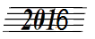
DNY
SOUDOBÉ 27. ročník
HUDBY 2. - 30. 11. Praha 1

Koncert č. 5
Pondělí 14. XI. v 19:30 Sál Martinů HAMU (Lichtenštejnský palác, Malostranské nám. 13, Praha 1)
Koncert orchestrálních a duchovních skladeb

Karel PEXIDR: Koncert pro violoncello a orchestr
Petr Nouzovský - violoncello, Orchestr Quattro / dirigent Marek Štilec
(světová premiéra)

Zdeněk ZAHRADNÍK: Ó, matko Země
(oratorium pro mezzosoprán, bas, smíšený sbor, smyčce a varhany
podle staroperské legendy o Ajnyahítě a poezie Orientu)
Kristina Kubová - mezzosoprán, Petr Kolař - bas, Dagmar Kolařová - varhany
Akademičtí komorní pěvci / sbormistr František Fiala
Orchestr Quattro / dirigent Marek Štilec
(světová premiéra)

Vstupenky 100 / 50 Kč
v prodeji 45 minut před začátkem koncertu v místě konání

Za všestrannou podporu děkujeme:
Hudební nadaci Karla Pexidra,
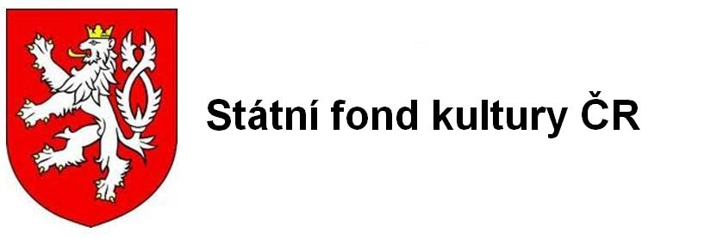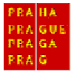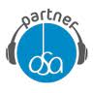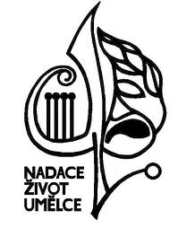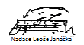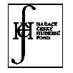
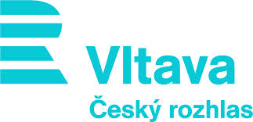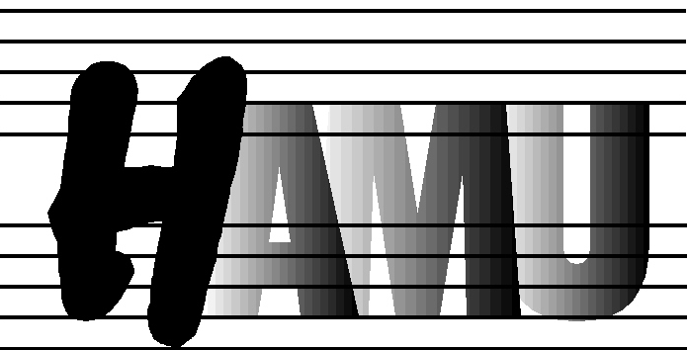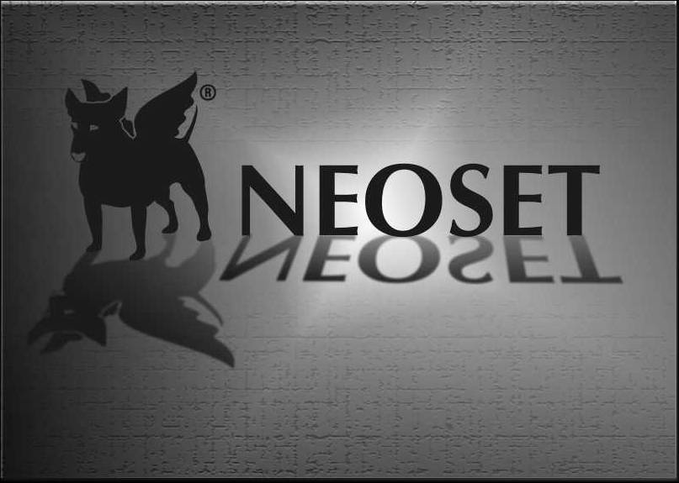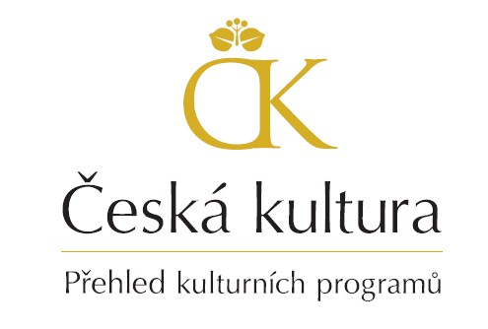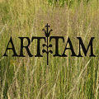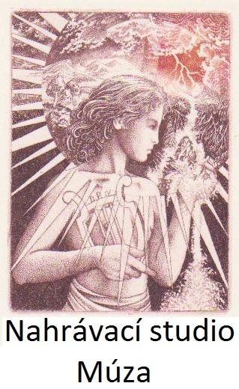

Aktuální informace:
db.ahuv@seznam.cz, www.ahuv.cz, tel. 731 409 039, 723 784 117, 251 553 996 (záznamník)

Ostatní koncerty festivalu DSH 2016:
2. a 3. XI.: kostel Panny Marie pod řetězem - 7., 21., 24. a 30. XI.: Galerie HAMU - 9. a 23. XI.: Sál Martinů HAMU

